板子上的屏幕：

0.96寸0LED屏

单色屏（只有亮和灭）

分辨率为128*64 （也就是横着有128个像素点，竖着有64个像素点）

在竖着的方向有64个像素点，每8个为1页，也就是总共有8页

屏幕采用的通信方式为SPI通信

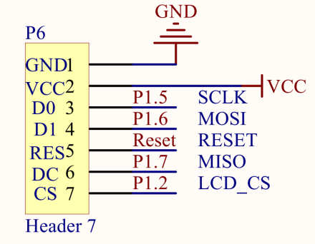

代码移植：

对于OLED的驱动，已经写好了驱动代码，直接移植使用即可

因为OLED也属于硬件部分，所以我们可以将代码复制到hal层的路径下

hal_lcd.c复制到ZStack-CC2530-2.5.1a\Components\hal\target\CC2530EB

hal_lcd.h复制到ZStack-CC2530-2.5.1a\Components\hal\include

该路径下本身就存在这两个文件因此直接点击替换原文件即可

代码移植完成后打开工程，进行Rebuild，覆盖过后的代码就会进入工程

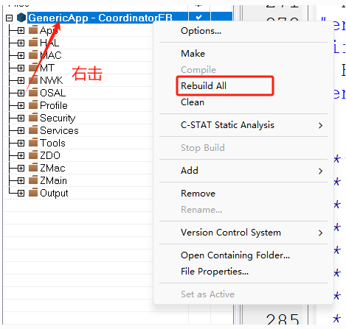

打开之前在串口配置时关闭的关于屏幕的选项

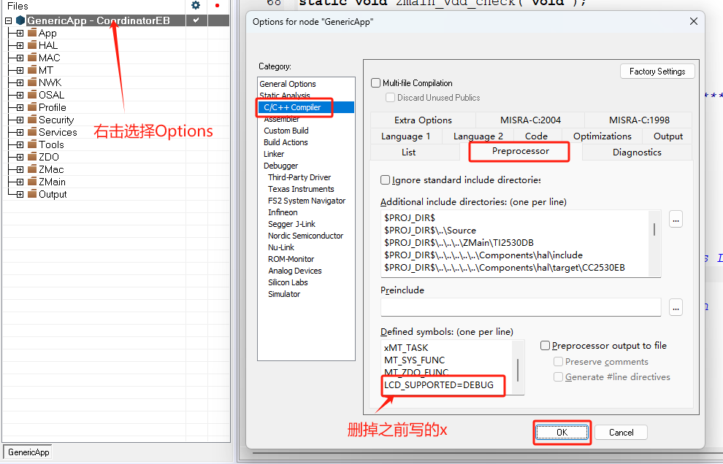

进入程序编译下载就能看到板子上的OLED屏幕显示出来内容了，显示的内容为，该设备作为Coord设备使用，网络ID为56B9

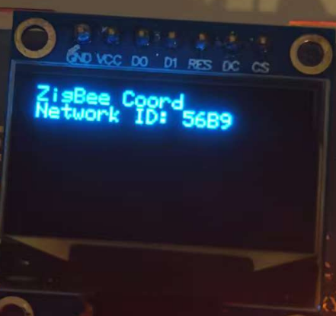

我们还可以调用函数显示我们想要显示的内容

第一个参数为我们想要显示的内容（仅限英文数字和一些取模好的符号），第二个参数为想要显示在第几行（填写范围为1~8）



